PRACTICA CONSULTAS 6

Juan José Lizarazu Quiroga

04/11/2024

Informática Industrial

1.2.5 Consultas multitabla (Composición externa)

Resuelva todas las consultas utilizando las cláusulas LEFT JOIN y RIGHT JOIN.

1. Devuelve un listado con todos los empleados junto con los datos de los

departamentos donde trabajan. Este listado también debe incluir los

empleados que no tienen ningún departamento asociado.

**SELECT** * **FROM** empleado **LEFT** **JOIN** departamento **ON** empleado.id_departamento = departamento.id;

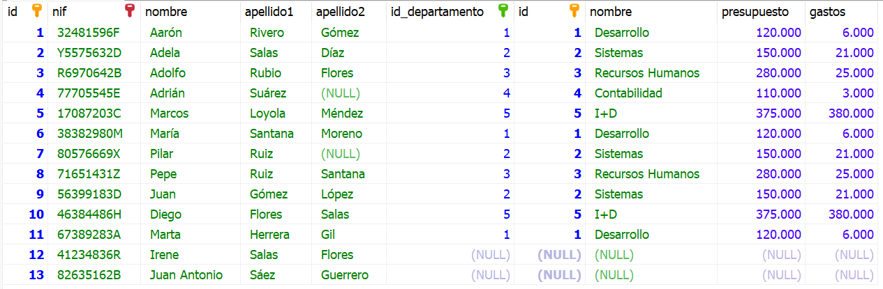

2. Devuelve un listado donde sólo aparezcan aquellos empleados que no

tienen ningún departamento asociado.

**SELECT** * **FROM** departamento **LEFT** **JOIN** empleado **ON** empleado.id_departamento = departamento.id;

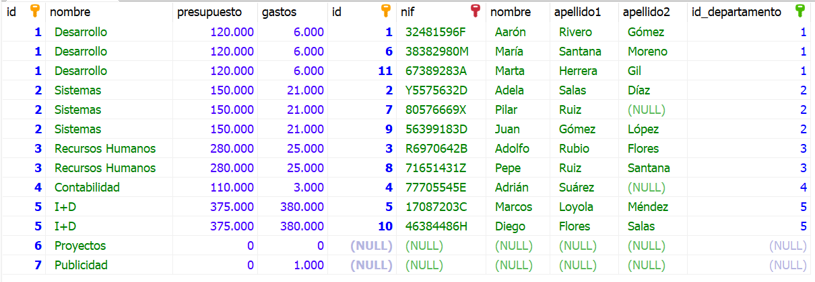

3. Devuelve un listado donde sólo aparezcan aquellos departamentos que

no tienen ningún empleado asociado.

**SELECT** * **FROM** departamento **RIGHT** **JOIN** empleado **ON** departamento.id = empleado.id_departamento;

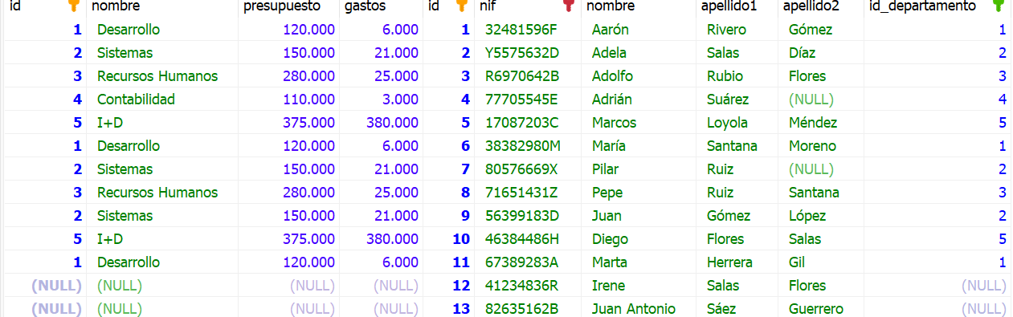

4. Devuelve un listado con todos los empleados junto con los datos de los

departamentos donde trabajan. El listado debe incluir los empleados que

no tienen ningún departamento asociado y los departamentos que no

tienen ningún empleado asociado. Ordene el listado alfabéticamente por

el nombre del departamento.

**SELECT** * **FROM** empleado **FULL** **JOIN** departamento **ORDER** **BY** departamento.nombre **ASC**;

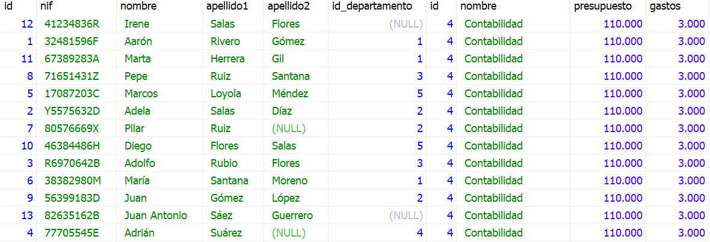

5. Devuelve un listado con los empleados que no tienen ningún

departamento asociado y los departamentos que no tienen ningún

empleado asociado. Ordene el listado alfabéticamente por el nombre del

departamento.

**SELECT** * **FROM** empleado **LEFT** **JOIN** departamento **ON** empleado.id_departamento = departamento.id **where** empleado.id_departamento **IS** **NULL** **UNION** **ALL** **SELECT** * **FROM** departamento **LEFT** **JOIN** empleado **ON** empleado.id_departamento **IS** **NULL**;

